# 信号的卷积实验

1. **实验原理**

考察下图RC积分电路：由电路分析可知，电容两端的电压与输入电压之间的关系为

R

+ +

*x*(*t*) C *y*(0-) *y*(*t*)

_

图1 RC电路



这是一个一阶线性常系数微分方程。当系统是初始松驰的，即电容上的电压在0时刻以前都是0，那么它是一个LTI系统。该系统的单位冲激响应为



这里*RC*被称为时间常数（简称时常数）。可以由微分方程画出系统的方框图如下：









－

图2 RC电路的方框图

1. **实验步骤**
2. 启动Matlab，运行simulink命令，在Simulink中打开RC电路模型文件。方法是，从simulink的“File”菜单中选择“Open”命令，选择“lccde2.mdl”文件并打开。

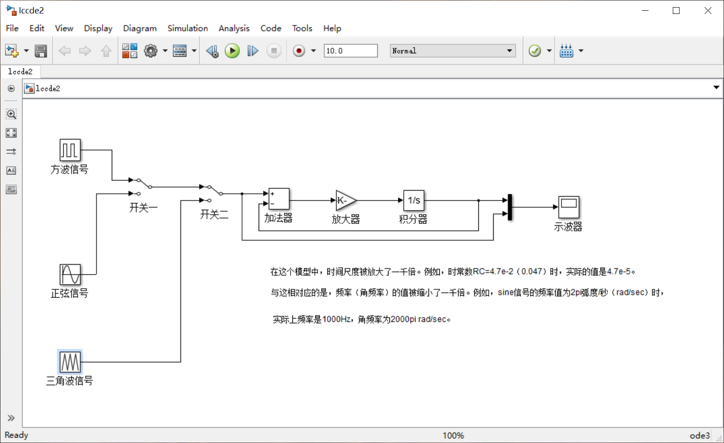

1. 双击“放大器”模块，将其增益（Gain）设置为1/(4.7e-2)，即。对应的时间常数（为了仿真方便，仿真模型中时间值被放大了一千倍，所以仿真模型中设置的是）。

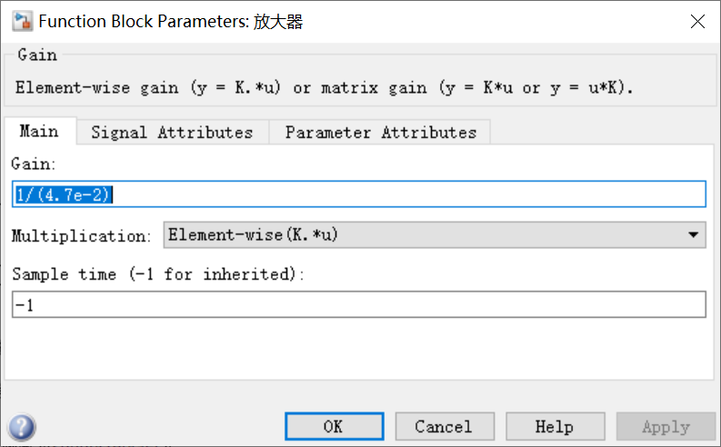

1. 选择信号源为方波信号。可以双击“开关一”、“开关二”两个模块来改变这两个开关的状态，从而选择不同的信号源。实验中用到了三种信号源：方波、正弦波和三角波。分别双击这三个信号源模块，可以看到它们的参数。由于仿真模型中时间放大了1000倍，

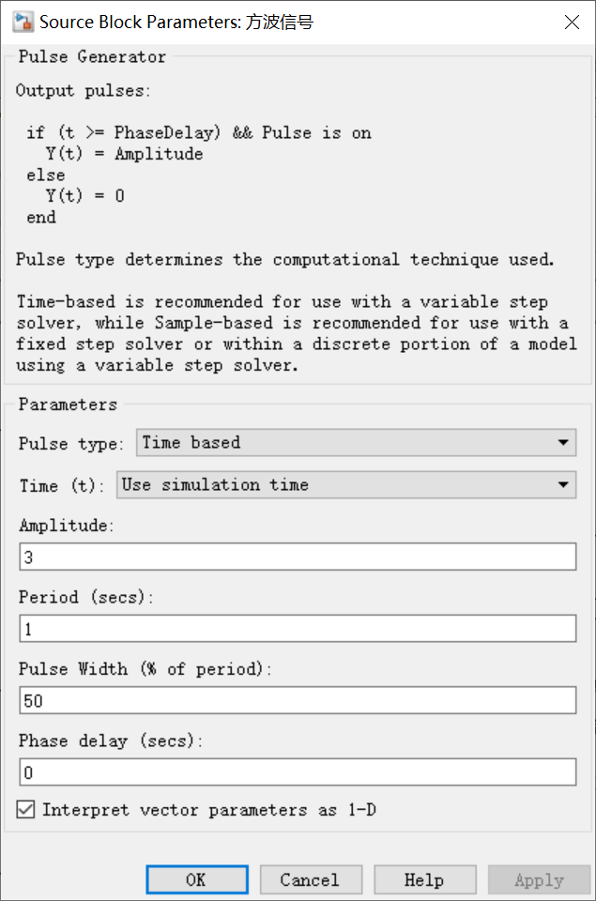 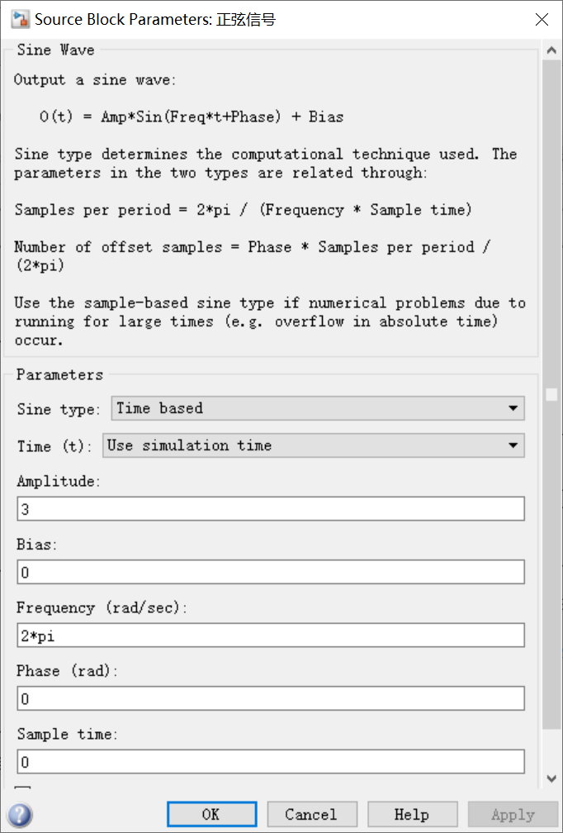

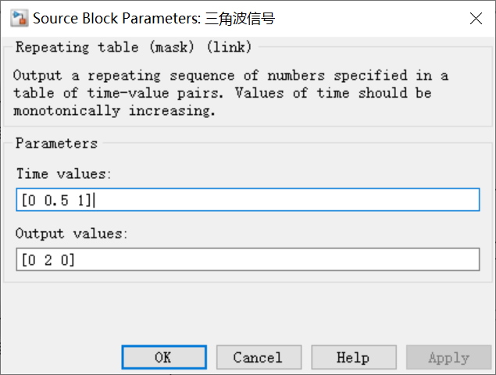

所以由这些参数可知，实际上这三种信号的基波周期都是一毫秒。可以通过修改周期（Period）、角频率（Frequency，单位：弧度/秒，rad/sec）或时间值（Time values）来改变信号的基波频率。

1. 运行仿真，观察示波器中信号的波形并记录，可以用Windows附件的“截图”工具把波形图拷贝下来并保存成图片文件，或者直接粘贴到实验报告中。示波器中，黄色的是输出信号，紫色的是输入信号。

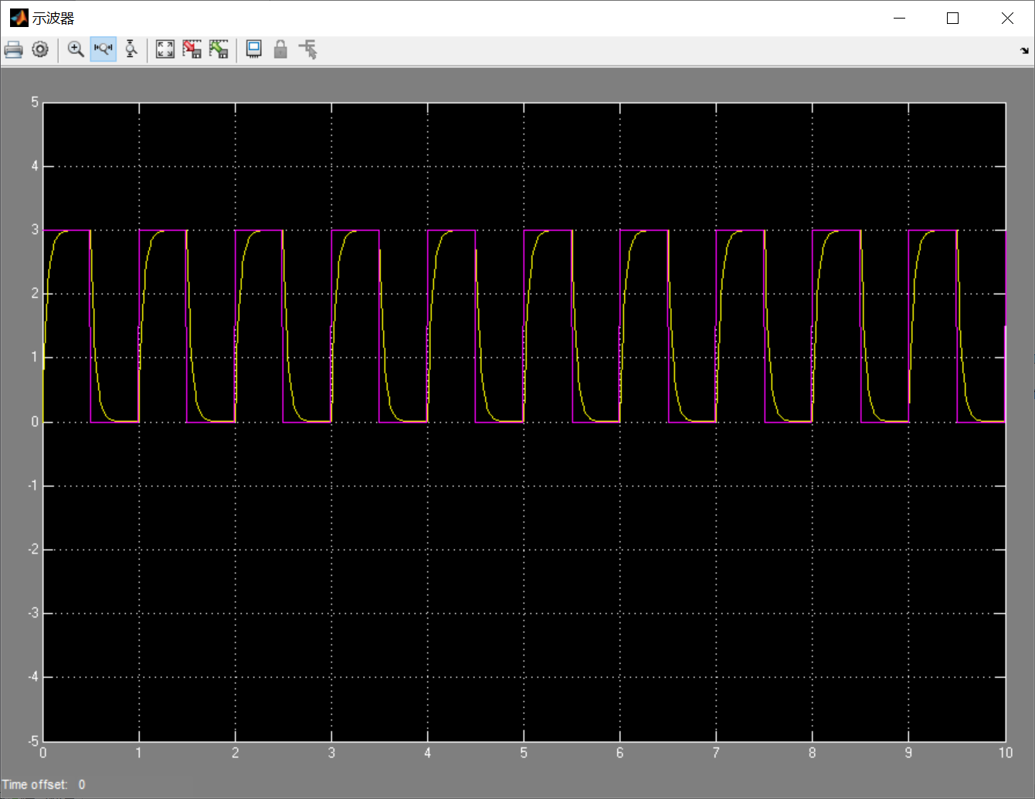 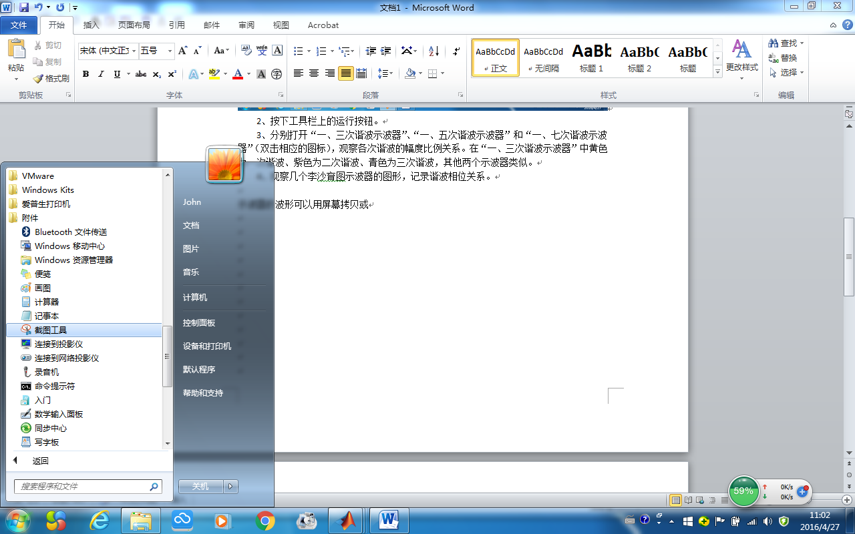

1. 改变方波信号的周期（Period）和幅度（Amplitude），运行仿真，观察并记录信号波形变化。
2. 选择正弦波信号作为输入，运行仿真，观察并记录信号波形变化。
3. 改变正弦波信号的角频率（Frequency），再次运行仿真，观察并记录信号波形变化。
4. 选择三角波信号作为输入，运行仿真，观察并记录信号波形变化。
5. 通过修改时间值（Time values）改变三波信号的周期，这三个值分别对应三角形三个顶点的时刻；修改输出值（Output values）中间那个数，来修改三角波信号的幅度。再次运行仿真，观察并记录信号波形变化。
6. 改变时常数的值，重复上述第4~9步。
7. **实验报告要求**
8. 总共要记录十二种（三种信号，每种信号两种周期、幅度参数，两种时常数，3x2x2=12）信号波形；
9. 对比分析对于同一种输入信号，它的周期或频率改变时，输出信号波形发生了什么样的变化；（共计三组，每组两种不同信号参数，只取一种系统时常数）
10. 对比分析对于同一输入信号，系统的时常数变化时，输出信号波形发生了什么样的变化；（共计三组，每组两种系统时常数，每种信号只取一组周期/频率、幅度参数）
11. 通过理论计算输出信号的波形（用卷积求出不同输入信号对应的输出信号），回答上述六组对比分析的结论是否与理论计算结果一致？